«Папин день календаря!»

В России 15 октября отмечают День отца. Несмотря на то что праздник сравнительно новый, у нас уже начинают зарождаться интересные традиции, связанные с этим днём.
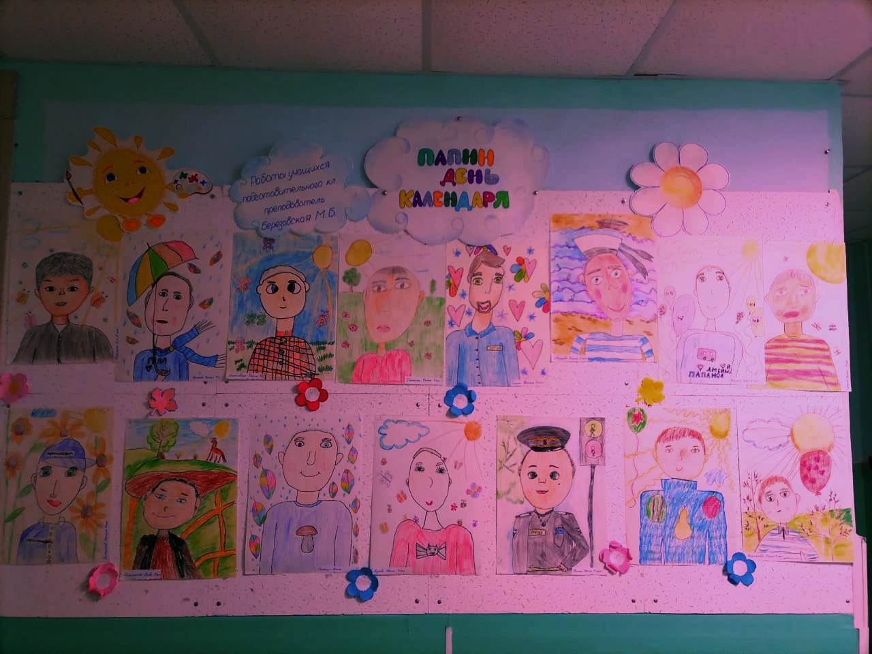

Девочки и мальчики подготовительного класса художественного отделения ДШИ преподавателя Березовской М.Б. подошли к празднованию замечательного праздника с творческой стороны. Яркие, весёлые портреты своих любимых и дорогих пап порадовали всех. Какие молодцы наши маленькие художники!
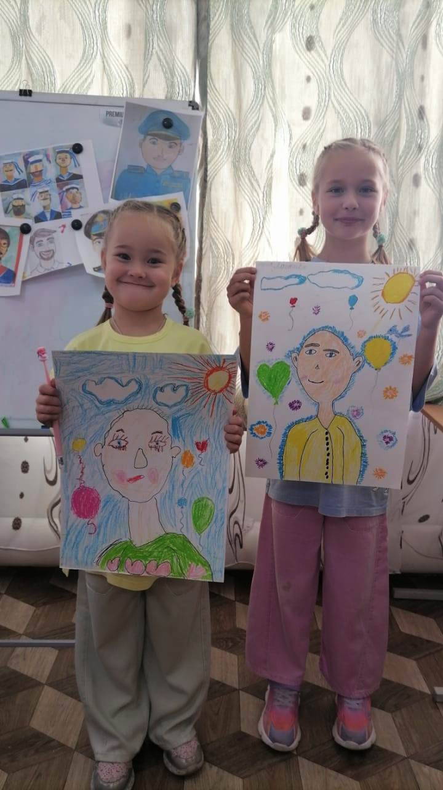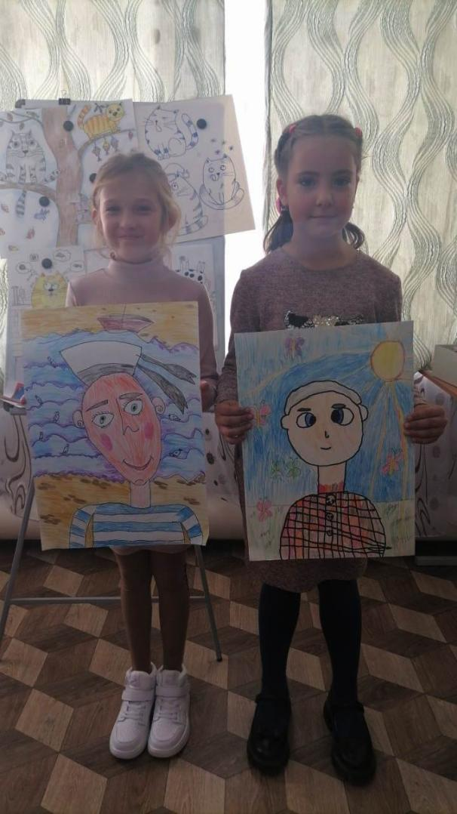
Быть хорошим отцом - самая ответственная и нужная работа в жизни мужчины. Стать примером для сына и добрым волшебником для дочери. Научить, рассказать, защитить, объяснить и сделать всё это с любовью и терпением - такое может только папа. Поздравляем достойных отцов, гордимся ими и желаем только счастья и здоровья!
#Детскаяшколаискусств#Дальнереченск

